АДМИНИСТРАЦИЯ
МУНИЦИПАЛЬНОГО ОБРАЗОВАНИЯ
ПЕРВОМАЙСКОЕ СЕЛЬСКОЕ ПОСЕЛЕНИЕ
с. Первомайское
18.12.2019 г. № 290
ПОСТАНОВЛЕНИЕ
О внесении изменений в постановление Администрации муниципального образования Первомайское сельское поселение от 31.10.2017 № 247
«Об утверждении муниципальной программы «Формирование современной сельской (городской) среды муниципального образования Первомайское сельское поселение на 2018-2022 годы»

Руководствуясь Федеральным законом от 06.10.2003 № 131-ФЗ "Об общих принципах организации местного самоуправления в Российской Федерации", статьей 179 Бюджетного кодекса Российской Федерации, Уставом муниципального образования Первомайское сельское поселение

ПОСТАНОВЛЯЕТ:

- Внести изменения в приложение к постановлению Администрации муниципального образования Первомайское сельское поселение от 31.10.2017 г. № 247 «Об утверждении муниципальной программы «Формирование современной сельской (городской) среды муниципального образования Первомайское сельское поселение на 2018-2022 годы» и изложить его в новой редакции согласно приложению, к настоящему постановлению.
2. Обнародовать в специально отведенных местах – библиотеках населенных пунктах и разместить на официальном сайте Администрации Первомайского сельского поселения в сети Интернет http://www.pervomsp.ru.
3. Настоящее постановление вступает в силу c даты его официального обнародования.

Глава Первомайского сельского поселения С.И. Ланский

Исп. Афоненко Я.В.
8-38-245(2-11-53)
Приложение к постановлению
Администрации
Первомайское сельское поселение
___________ № 290 от 18 декабря 2019 г.

МУНИЦИПАЛЬНАЯ ПРОГРАММА

«Формирование современной сельской (городской) среды
муниципального образования Первомайское сельское поселение
на 2018 – 2022 годы»

Паспорт муниципальной программы

Наименование Программы | Муниципальная программа «Формирование современной сельской (городской) среды муниципального образования Первомайское сельское поселение на 2018 – 2022 годы» (далее Программа)
Основания для разработки Программы | - Федеральный Закон от 06.10.2003 № 131-ФЗ «Об общих принципах организации местного самоуправления в Российской Федерации»;  - статьей 179 Бюджетного кодекса Российской Федерации;  - Уставом муниципального образования Первомайского сельское поселение
Заказчик Программы | Администрация муниципального образования Первомайское сельское поселение
Разработчик Программы | Администрация муниципального образования Первомайское сельское поселение
Соисполнители Программы | Администрация Первомайского сельского поселения, ООО УК «Первомайская», ООО УК «Асиножилсервис», жители Первомайского сельского поселения
Период реализации программы | 2018-2022 годы
Цель Программы | Повышение качества и уровня благоустройства на территории Первомайского сельского поселения
Задачи Программы | 1. Повышение уровня благоустройства дворовых территорий.  2. Повышение уровня благоустройства территорий общего пользования  3. Привлечение к осуществлению мероприятий по благоустройству территорий физических и юридических лиц и повышение их ответственности за соблюдение чистоты и порядка
Объемы и источники  финансирования  программы (с детализацией по  годам реализации, рублей) | Общий объем финансирования муниципальной программы составляет 126 730,5 рублей, в том числе:  благоустройство дворовых территорий 126 730,5 рублей;  благоустройство общественных территорий 0 рублей;  В том числе:  за счет средств федерального бюджета –  104 663 рублей, в том числе по годам:  2018 год – __104 663_ руб.;  2019 год - ____0_____ руб.;  2020 год - __________ тыс. руб.;  2021 год - __________ тыс. руб.;  2022 год - __________ тыс. руб.  за счет средств областного бюджета -  21 437,0 рублей, в том числе по годам:  2018 год – __21 437,0 руб.;  2019 год - ____0_____ руб.;  2020 год - __________ тыс. руб.;  2021 год - __________ тыс. руб.;  2022 год - __________ тыс. руб.  за счет средств местного бюджета -  _630,5_ рублей, в том числе по годам:  2018 год – ___630,5__ руб.;  2019 год - ____0_____ руб.;  2020 год - __________ тыс. руб.;  2021 год - __________ тыс. руб.;  2022 год - __________ тыс. руб.  Объемы расходов на выполнение мероприятий программы ежегодно уточняются в процессе исполнения
Ожидаемые результаты реализации Программы | - обустройство дворовых территорий многоквартирных домов;  - благоустройство общественных территорий;  - формирование современного облика, сочетающего в себе элементы новизны и привлекательности;  - создание благоприятных и комфортных условий проживания и отдыха населения;  - создание условий для участия граждан в реализации мероприятий благоустройства дворовых территорий многоквартирных домов для повышения социальной активности граждан и заинтересованных лиц
Организация управления Программы | Реализацию Программы осуществляет Администрация Первомайского сельского поселения, ООО УК «Первомайская», ООО УК «Асиножилсервис», жители Первомайского сельского поселения.  Контроль над реализацией Программы осуществляет Глава Первомайского сельского поселения. Текущий контроль и мониторинг реализации Программы осуществляет Администрация Первомайского сельского поселения.

- Характеристика проблемы и обоснование необходимости её решения
программными методами

1.1. Характеристика проблемы
Проблема благоустройства территории Первомайского сельского поселения является одной из насущных, требующей каждодневного внимания и эффективного решения.
На территории Первомайского сельского поселения располагаются 68 многоквартирных дома. В большей части дворовых территорий качество асфальтобетонного покрытия не соответствует действующим нормам и правилам, отсутствуют места парковки автомобилей, отсутствует достаточное количество мест отдыха для различных групп населения, не обеспечен беспрепятственный доступ для маломобильных групп населения и лицам с ограниченными возможностями здоровья.
Благоустройство многих населенных пунктов поселения не отвечает современным требованиям. Большие нарекания вызывают благоустройство и санитарное содержание дворовых территорий. По-прежнему серьезную озабоченность вызывают состояние сбора, утилизации и захоронения бытовых и промышленных отходов, освещение улиц поселения.
Недостаточно занимаются благоустройством и содержанием закрепленных территорий организации, расположенные на территориях населенных пунктов сельского поселения.
Эти проблемы не могут быть решены в пределах одного финансового года, поскольку требуют значительных бюджетных расходов, для их решения требуется участие не только органов местного самоуправления, но и органов государственной власти.
Для приведения дворовых территорий к современным нормам комфортности выявлена необходимость реализации программы, где предусматриваются мероприятия, направленные на комплексное благоустройство дворовых территорий.
Выполнение комплекса мероприятий по благоустройству территории Первомайского сельского поселения позволяют значительно улучшить экологическое состояние и внешний облик муниципального образования, создать более комфортные микроклиматические, санитарно-гигиенические и эстетические условия на улицах, дворовых территориях, общественных местах (парках, скверах, на площадях и т.д.).
В настоящее время назрела необходимость системного решения проблемы благоустройства и озеленения муниципального образования.
Для решения проблем по благоустройству населенных пунктов поселения необходимо использовать программно-целевой метод. Комплексное решение проблемы окажет положительный эффект на санитарно-эпидемиологическую обстановку, предотвратит угрозу жизни и безопасности граждан, будет способствовать повышению уровня их комфортного проживания.
Конкретная деятельность по выходу из сложившейся ситуации, связанная с планированием и организацией работ по вопросам улучшения благоустройства, санитарного состояния населенных пунктов поселения, создания комфортных условий проживания населения, по мобилизации финансовых и организационных ресурсов, должна осуществляться в соответствии с настоящей Программой.
Окончательный результат реализации муниципальной программы заключается повышение удовлетворенности населения уровнем благоустройства территории проживания.
  - Основные риски, связанные с программно-целевым методом решения проблемы
1.2.1. Основные риски, оказывающие влияние на конечный результат реализации мероприятий муниципальной программы:
- низкая социальная активность населения в соучастии в мероприятиях благоустройства территорий;
- бюджетные риски, связанные с дефицитом регионального и местного бюджетов и возможностью невыполнения своих обязательств по софинансированию мероприятий муниципальной программы.
1.2.2. Реализации программы также угрожают риски, связанные с изменением внешней среды, которыми невозможно управлять в рамках реализации муниципальной программы:
- риск ухудшения состояния экономики, который может привести к снижению бюджетных доходов, ухудшению динамики основных макроэкономических показателей, в том числе к повышению инфляции, снижению темпов экономического роста и доходов населения;
- риск возникновения обстоятельств непреодолимой силы, в том числе природных и техногенных катастроф и катаклизмов, который может привести к существенному ухудшению состояния благоустроенности муниципального образования, а также потребовать концентрации средств бюджетов на преодоление последствий таких катастроф.
1.2.3. Меры по предотвращению (снижению) рисков, оказывающие влияние на конечный результат реализации мероприятий программы:
- информирование граждан и заинтересованных лиц о планируемых мероприятиях благоустройства населенных пунктов;
- публичность положительного опыта реализации мероприятий программы.
Из всех вышеперечисленных рисков наибольшее отрицательное влияние на реализацию программы может оказать риск ухудшения состояния экономики, который содержит угрозу срыва реализации программы.

2. Основные цели и задачи, сроки и этапы реализации,
целевые показатели программ

Срок реализации Программы – 2018 – 2022г.г.
Целью муниципальной программы «Формирование современной сельской (городской) среды муниципального образования Первомайское сельское поселение на 2018 – 2022 годы», созвучной с приоритетами государственной политики в сфере благоустройства, является повышение уровня благоустройства территорий многоквартирных домов и территорий общего пользования, способствующего формированию современной комфортной среды.
Для достижения данной цели необходимо решение следующих задач:
- повышение уровня благоустройства дворовых территорий многоквартирных домов;
- повышение уровня благоустройства территорий общего пользования;
- привлечение к осуществлению мероприятий по благоустройству территорий физических и юридических лиц и повышение их ответственности за соблюдение чистоты и порядка.

3. Система программных мероприятий, ресурсное обеспечение, перечень мероприятий с разбивкой по годам, источникам финансирования программы.

3.1. Перечень мероприятий Программы

Перечень мероприятий Программы представлен в таблице 1

Таблица 1
Содержание мероприятия | Срок исполнения | Источник финансирования | Стоимость, руб. |  |  |  |  | Показатели мероприятий | План
 |  |  | 2018 | 2019 | 2020 | 2021 | 2022 |  | 2018 | 2019 | 2020 | 2021 |  | 2022
Задача 1. Повышение уровня благоустройства дворовых территорий
Благоустройство дворовых территорий многоквартирного дома | 2018-2022 | Федеральный бюджет | 104 663,0 | 0 |  |  |  | Количество обустроенных дворовых территорий, ед. | 1 | 0 | 1 | 1 | 1
 |  | Областной бюджет | 21437,0 | 0
 |  | Местный бюджет/бюджет сельских поселений (по согласованию) | 630,5 | 0
 |  | Внебюджетные источники | 0 | 0
Задача 2. Повышение уровня благоустройства территорий общего пользования
Благоустройство наиболее посещаемых территорий общего пользования | 2018-2022 | Федеральный бюджет | 0 | 0
 |  | Областной бюджет | 0 | 0
 |  | Местный бюджет/бюджет сельских поселений (по согласованию) | 0 | 0
 |  | Внебюджетные источники
Задача 3. Привлечение к осуществлению мероприятий по благоустройству территорий физических и юридических лиц и повышение их ответственности за соблюдение чистоты и порядка
Организация субботников | 2018-2022 | Финансирования не требуется | Количество проведенных субботников, ед. |  |  |  |  |  | 4 | 0 | 4 | 4 | 4
ИТОГО: | Федеральный бюджет
 | Областной бюджет
 | Местный бюджет/бюджет сельских поселений (по согласованию)
 | Внебюджетные источники
ВСЕГО:
3.2. Адресный перечень дворовых территорий, общественных территорий, подлежащих включению в муниципальную программу сформирован по предложениям заинтересованных лиц, который будет изложен в приложении 8.
3.3. Перечень видов работ
3.3.1. Минимальный перечень видов работ по благоустройству дворовых территорий многоквартирных домов включает в себя:
- ремонт дворовых проездов;
- обеспечение освещения дворовых территорий;
- установку скамеек;
- установку урн.
3.3.2. Перечень дополнительных видов работ по благоустройству дворовых территорий многоквартирных домов включает в себя:
- оборудование детских и спортивных площадок;
- оборудование автомобильных парковок;
- озеленение территорий;
- оборудование площадок для сбора коммунальных отходов, включая раздельный сбор отходов;
- устройство и ремонт ограждений различного функционального назначения;
- устройство и ремонт дворовых тротуаров и пешеходных дорожек;
- устройство пандусов;
- устройство водоотводных лотков.
При этом заинтересованные лица при выполнении работ по минимальному и дополнительному перечню обеспечивают финансовое участие в размере не менее 1% от сметной стоимости на благоустройство дворовой территории многоквартирного дома. Заинтересованные лица обеспечивают трудовое участие в реализации мероприятий по благоустройству дворовых территорий.
Трудовое участие заинтересованных лиц, не требующее специальной квалификации, обеспечивается подготовкой дворовой территории к началу работ, уборкой мусора, покраской, посадкой деревьев и т.п.
Решение о финансовом и (или) трудовом участии заинтересованных лиц в реализации мероприятий по благоустройству дворовых территорий по минимальному или дополнительному перечню работ по благоустройству принимается на общем собрании собственников помещений многоквартирного дома.
3.4. Ресурсное обеспечение, сроки и источники финансирования
Объемы расходов на выполнение мероприятий программы ежегодно уточняются в процессе исполнения.
Общий объем, и источники финансирования Программы представлен в таблице 2.

Таблица 2
Источники | Всего  (Рублей) | 2018 (Рублей) | 2019 | 2020 | 2021 | 2022
Федеральный бюджет | 104 663,0 | 104 663,0
Областной бюджет | 21 437,0 | 21 437,0
Местные бюджеты | 630,5 | 630,5
Внебюджетные источники | 0 | 0
Всего по источникам (рублей) | 126 730,5 | 126 730,5

4. Механизм реализации Программы

Реализацию Программы осуществляет Администрация Первомайского сельского поселения, ООО УК «Первомайская», ООО УК «Асиножилсервис», жители Первомайского сельского поселения.
Контроль над реализацией Программы осуществляет Глава Первомайского сельского поселения. Текущий контроль и мониторинг реализации Программы осуществляет Администрация Первомайского сельского поселения.
Для реализации Программы определены:
- Минимальный перечень работ по благоустройству дворовых территорий многоквартирных домов (Приложение 1 к Программе);
- Дополнительный перечень работ по благоустройству дворовых территорий многоквартирных домов (Приложение 1 к Программе);
- Визуализированный перечень образцов элементов благоустройства, предлагаемых к размещению на дворовой территории (Приложение 2 к Программе);
- Нормативная стоимость (единичные расценки) работ по благоустройству дворовых территорий, входящих в состав минимального перечня таких работ (Приложение 3 к Программе);
- Форма и минимальная доля финансового и (или) трудового участия заинтересованных лиц, организаций в выполнении минимального и дополнительного перечней работ по благоустройству дворовых территорий (Приложение 4 к Программе);
- Порядок аккумулирования и расходования средств заинтересованных лиц, направляемых на выполнение минимального и дополнительного перечней работ по благоустройству дворовых территорий, и механизм контроля за их расходованием, а также порядок и формы трудового и (или) финансового участия граждан в выполнении указанных работ (Приложение 5 к Программе);
- Порядок включения предложений заинтересованных лиц о включении дворовой территории в муниципальную программу;
- Порядок разработки, обсуждения с заинтересованными лицами и утверждения дизайн-проектов благоустройства дворовой территории (Приложение 6 к Программе).
Одним из требований к дизайн-проекту является необходимость предусматривать проведение мероприятий по благоустройству с учетом необходимости обеспечения физической, пространственной и информационной доступности зданий, сооружений, территорий для инвалидов и других маломобильных групп населения.

5. Прогноз ожидаемых результатов реализации муниципальной программы.

Реализация муниципальной программы в 2018-2022 годах позволит повысить уровень благоустройства и совершенствование внешнего облика территорий поселений за счет:
- обустройства дворовых территорий многоквартирных домов;
- благоустройство общественных территорий;
- формирование современного облика, сочетающего в себе элементы новизны и привлекательности;
- создание благоприятных и комфортных условий проживания и отдыха населения;
- создание условий для участия граждан в реализации мероприятий благоустройства дворовых территорий многоквартирных домов для повышения социальной активности граждан и заинтересованных лиц.

Показатели эффективности представлены в таблице 3.
Таблица 3
Показатель | 2018 год | 2019 год | 2020 год | 2021 год | 2022 год
1. Количество благоустроенных дворовых территорий | 1 | 0 | 1 | 1 | 1
2. Количество благоустроенных территорий массового отдыха населения, ед. | 0 | 0 | 2 | 2 | 2

Приложение № 1 к муниципальной
программе «Формирование
современной сельской (городской) среды
муниципального образования
Первомайское сельское поселение
на 2018 – 2022 годы»

Минимальный перечень работ по благоустройству дворовых территорий
многоквартирных домов

№ пп | Наименование видов работ
1 | Ремонт дворовых проездов
2 | Обеспечение освещения дворовых территорий
3 | Установка скамеек
4 | Установка урн

Дополнительный перечень работ по благоустройству дворовых территорий многоквартирных домов

№ пп | Наименование видов работ
1 | Оборудование детских и спортивных площадок
2 | Оборудование автомобильных парковок
3 | Озеленение территорий
4 | Оборудование площадок для сбора коммунальных отходов, включая раздельный сбор отходов
5 | Устройство и ремонт ограждений различного функционального назначения
6 | Устройство и ремонт дворовых тротуаров и пешеходных дорожек
7 | Устройство пандуса
8 | Устройство водоотводных лотков

Приложение № 2 к муниципальной
программе «Формирование
современной сельской (городской) среды
муниципального образования
Первомайское сельское поселение
на 2018 – 2022 годы»

Визуализированный перечень образцов элементов благоустройства,
предлагаемых к размещению на дворовой территории
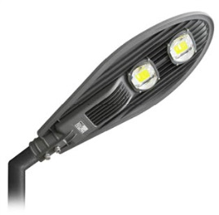 | 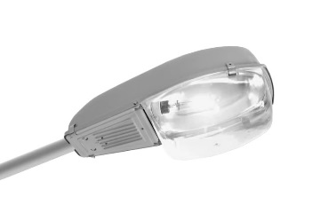 | 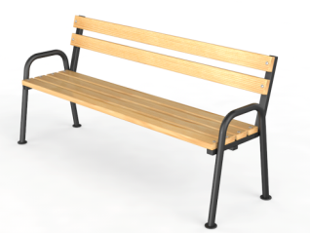 | 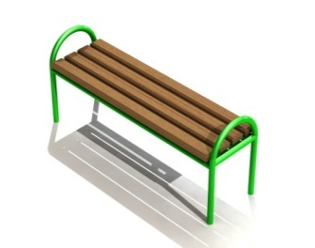
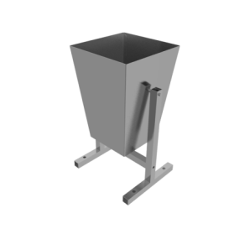 | 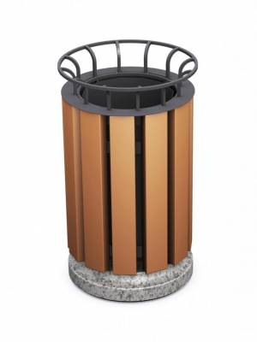 | 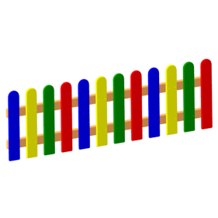 | 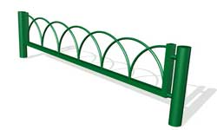
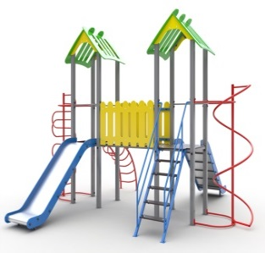 | 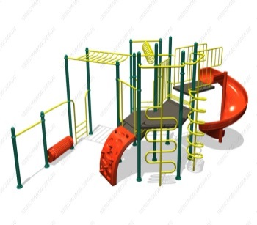 | 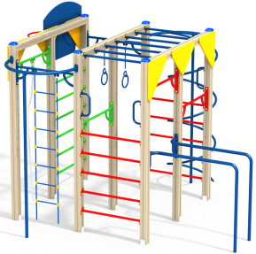 | 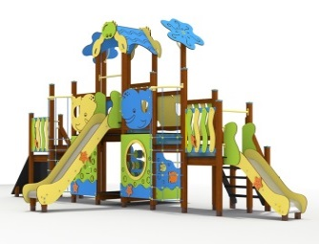
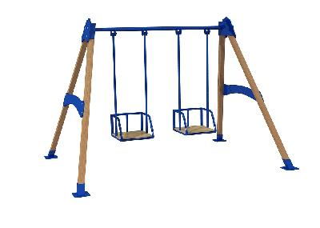 | 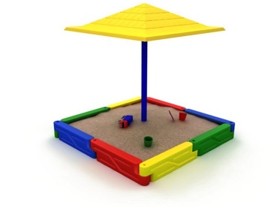 | 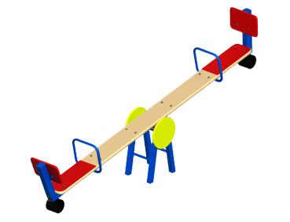 | 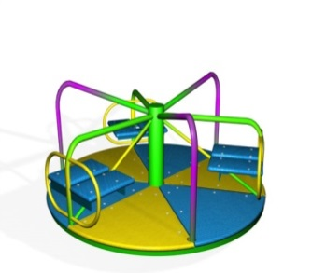
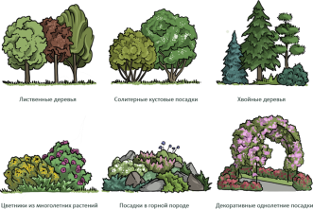 | 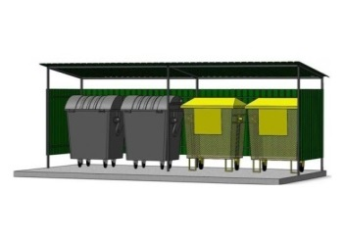 | 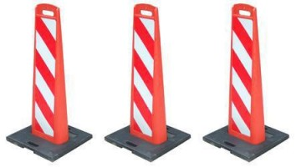 | 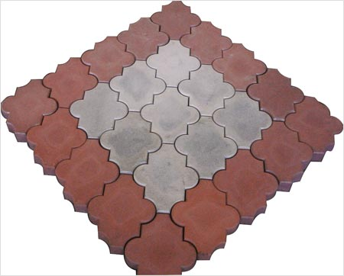
 | 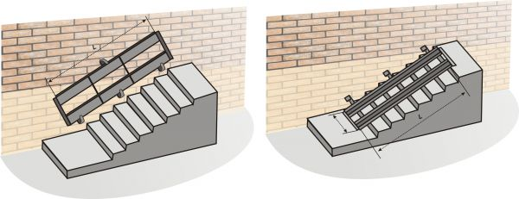 | 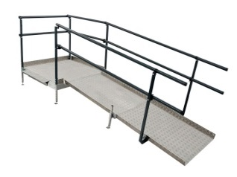 | 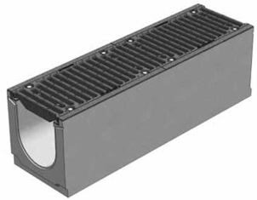
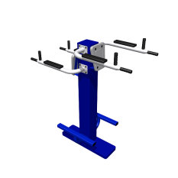 | 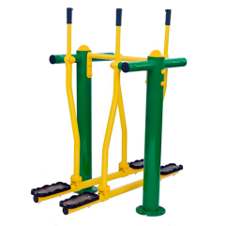 | 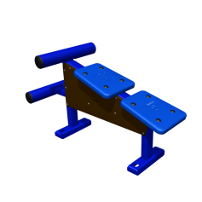 | 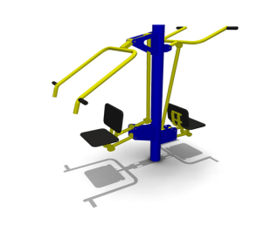

Приложение № 3 к муниципальной
программе «Формирование
современной сельской (городской) среды
муниципального образования
Первомайское сельское поселение
на 2018 – 2022 годы»

Нормативная стоимость (единичные расценки) работ по благоустройству дворовых территорий, входящих в минимальный и дополнительный перечни видов работ по благоустройству дворовых территорий
(Томская область)

№ п/п | Мероприятие | Единица измерения | Стоимость работ, руб.
- Минимальный перечень видов работ по благоустройству дворовых территорий
1.1. | Ремонт дворовых проездов | кв.м. | 1 476,0
1.2. | Обеспечение освещения дворовых территорий | Установка 1 элемента освещения | 17 107,2
1.3. | Установка скамеек | шт. | 16 450,0
1.4. | Установка урн | шт. | 4 010,0
- Дополнительный перечень видов работ по благоустройству дворовых территорий
2.1. | Оборудование детских и спортивных площадок | Установка 1 элемента | 35 161,8
2.2. | Оборудование автомобильных парковок | кв.м | 1 933,1
2.3 | Озеленение территорий | кв.м | 319,5
2.4. | Оборудование площадок для сбора коммунальных отходов, включая раздельный сбор отходов | кв.м | 1 600,0
2.5. | Устройство и ремонт ограждений различного функционального назначения | п.м. | 8 248,0
2.6. | Устройство и ремонт дворовых тротуаров и пешеходных дорожек | кв.м | 2 380,9
2.7. | Устройство пандуса | п.м. | 6 055,0
2.8. | Устройство водоотводных лотков | п.м. | 2 923,2

Приложение № 4 к муниципальной
программе «Формирование
современной сельской (городской) среды
муниципального образования
Первомайское сельское поселение
на 2018 – 2022 годы»

Форма и минимальная доля финансового и (или) трудового участия заинтересованных лиц, организаций в выполнении минимального и дополнительного перечней работ по благоустройству дворовых территорий

№ п/п | Наименование показателя | Единица измерения | Значение
1. | Доля и размер финансового участия заинтересованных лиц в выполнении минимального перечня работ по благоустройству дворовых территорий от общей стоимости работ минимального перечня, включенных в программу | Проценты | 1
2. | Объем трудового участия заинтересованных лиц в выполнении минимального перечня работ по благоустройству дворовых территории | Чел./часы | 20
3. | Доля и размер финансового участия заинтересованных лиц в выполнении дополнительного перечня работ по благоустройству дворовых территорий от общей стоимости работ дополнительного перечня, включенных в программу | Проценты | 1
4. | Объем трудового участия заинтересованных лиц в выполнении дополнительного перечня работ по благоустройству дворовых территории | Чел./часы | 20

Приложение № 5 к муниципальной
программе «Формирование
современной сельской (городской) среды
муниципального образования
Первомайское сельское поселение
на 2018 – 2022 годы»

ПОРЯДОК
аккумулирования и расходования средств заинтересованных лиц, направляемых на выполнение минимального и дополнительного перечней работ по благоустройству дворовых территорий, и механизм контроля за их расходованием, а также порядок и формы трудового и финансового участия граждан в выполнении указанных работ

I. Общие положения

1. Настоящий Порядок определяет механизм аккумулирования, расходования средств заинтересованных лиц, направляемых на выполнение минимального и дополнительного перечней работ по благоустройству дворовых территорий, и механизм контроля за их расходованием, а также порядок и формы трудового и (или) финансового участия граждан в выполнении указанных работ в целях софинансирования мероприятий муниципальной программы «Формирование современной сельской (городской) среды муниципального образования Первомайское сельское поселение на 2018 – 2022 годы»
2. В целях настоящего Порядка:
- под дворовой территорией понимается совокупность территорий, прилегающих к многоквартирным домам, с расположенными на них объектами, предназначенными для обслуживания и эксплуатации таких домов, и элементами благоустройства этих территорий, в том числе парковками (парковочными местами), тротуарами и автомобильными дорогами, включая автомобильные дороги, образующие проезды
к территориям, прилегающим к многоквартирным домам;
- под заинтересованными лицами понимаются собственники помещений в многоквартирных домах, собственники иных зданий и сооружений, расположенных в границах дворовой территории, подлежащей благоустройству;
- под трудовым (не денежным) участием понимается, в том числе выполнение заинтересованными лицами неоплачиваемых работ, не требующих специальной квалификации, как например, подготовка объекта (дворовой территории) к началу работ (земляные работы, демонтаж старого оборудования, уборка мусора), покраска оборудования, озеленение территории, посадка деревьев, охрана объекта (дворовой территории);
- под минимальным перечнем видов работ по благоустройству дворовых территорий (далее – минимальный перечень) понимается ремонт дворовых проездов, обеспечение освещения дворовых территорий, установка скамеек, урн;
- под перечнем дополнительных видов работ по благоустройству дворовых территорий (далее – дополнительный перечень) понимается оборудование детских и спортивных площадок, автомобильных парковок, озеленение территорий, оборудование площадок для сбора коммунальных отходов, включая раздельный сбор отходов, устройство и ремонт ограждений различного функционального назначения, устройство и ремонт дворовых тротуаров и пешеходных дорожек, устройство пандуса, устройство водоотводных лотков.
3. Решение о финансовом и (или) трудовом участии заинтересованных лиц в реализации мероприятий по благоустройству дворовых территорий по минимальному и дополнительному перечню принимается в соответствии с законодательством Российской Федерации собственниками помещений в каждом многоквартирном доме и собственниками каждого здания и сооружения (при их наличии), расположенных в границах дворовой территории.

II. Порядок и формы финансового и трудового участия, их подтверждение

4. При выполнении работ по минимальному и дополнительному перечню заинтересованные лица обеспечивают финансовое участие в размере не менее 1% от сметной стоимости работ на благоустройство дворовой территории.
5. Заинтересованные лица должны обеспечить трудовое участие в реализации мероприятий по благоустройству дворовых территорий путем выполнения следующих видов работ (одного или нескольких):
- подготовка объекта (дворовой территории) к началу работ (земляные работы, демонтаж старого оборудования, уборка мусора);
- покраска оборудования;
- озеленение территории;
- посадка деревьев;
- охрана объекта (дворовой территории).
6. Финансовое и трудовое участие заинтересованных лиц в выполнении мероприятий по благоустройству дворовых территорий подтверждается документально.
Документальное подтверждение финансового и трудового участия представляется в Администрацию Первомайского сельского поселения, не позднее чем через 5-ть рабочих дней после осуществления финансового, трудового участия.
Документами, подтверждающими финансовое участие, являются копии платежных документов о перечислении средств или внесении средств на специальный счет, открытый в порядке, установленном пунктом 8 настоящего Порядка.
Документами (материалами), подтверждающими трудовое участие являются письменный отчет совета многоквартирного дома и (или) лица, управляющего многоквартирным домом, о проведении мероприятия с трудовым участием заинтересованных лиц. В качестве приложения к такому отчету должны быть представлены фото-, видеоматериалы, подтверждающие проведение мероприятия с трудовым участием заинтересованных лиц. Администрация Первомайского сельского поселения в течение 5-ти дней со дня их получения размещает указанные материалы разместить на официальном сайте Администрации Первомайского сельского поселения в информационно-телекоммуникационной сети Интернет http://www.pervomsp.ru (далее – портал).

III. Аккумулирование, расходование и контроль за расходованием средств заинтересованных лиц

7. Сбор средств заинтересованных лиц на выполнение минимального и дополнительного перечней работ по благоустройству дворовых территорий обеспечивают управляющие организации (в случае реализации способа управления - управление управляющей организацией), товарищества собственников жилья (в случае реализации способа управления - управление товариществом собственников жилья) (далее – лица, управляющие МКД).
8. Собранные средства перечисляются лицами, управляющими МКД, на лицевой счет, открытый Администрацией Первомайского сельского поселения в Управлении Федерального казначейства по Томской области для учета операций со средствами, поступающими во временное распоряжение (далее – специальный счет). На указанный специальный счет лица, управляющие МКД, перечисляют средства на благоустройство дворовой территории в целях софинансирования мероприятий муниципальной программы «Формирование современной сельской (городской) среды муниципального образования Первомайское сельское поселение на 2018 – 2022 годы» (далее – муниципальная программа).
9. Не позднее 5-ти рабочих дней с момента завершения государственной экспертизы сметной стоимости мероприятий по благоустройству дворовой территории Администрация Первомайского сельского поселения информирует лиц, управляющих МКД, дворовые территории многоквартирных домов, которыми они управляют, включены в муниципальную программу, о реквизитах специального счета, о сметной стоимости работ на благоустройство дворовой территории.
Лица, управляющие МКД, в срок не позднее 5-ти рабочих дней с момента получения информации, указанной в первом абзаце настоящего пункта, обеспечивают перечисление средств на специальный счет в размере, установленном в протоколе общего собрания собственников помещений многоквартирного дома.
Не позднее 20 июля текущего финансового года Администрация Первомайского сельского поселения направляет справку в комиссию по принятию решения о внесении (невнесении) изменений в проект муниципальной программы «Формирование современной сельской (городской) среды муниципального образования Первомайское сельское поселение на 2018 – 2022 годы», о размере поступивших средств в разрезе многоквартирных домов и о сметной стоимости работ на благоустройство дворовой территории. Комиссия в срок до 23 июля текущего финансового года рассматривает поступившую информацию, и в случае неисполнения указанного в настоящем пункте обязательства, в срок до 27 июля текущего финансового года принимает решение об исключении дворовой территории из перечня домов и муниципальной программы и о включении в муниципальную программу дворовой территории из резервного перечня многоквартирных домов.
10. Администрация Первомайского сельского поселения (по согласованию):
- вести учет поступающих средств в разрезе многоквартирных домов, дворовые территории которых подлежат благоустройству;
- обеспечить ежемесячное опубликование на портале информации о размере поступивших средств в разрезе многоквартирных домов;
- ежемесячно, в срок до 5-го числа каждого месяца, направлять информацию о размере поступивших средств в разрезе многоквартирных домов в Комиссию.
11. С целью расходования средств заинтересованных лиц, направляемых на выполнение минимального и дополнительного перечней работ по благоустройству дворовых территорий, Администрация Первомайского сельского поселения осуществляет операции по возврату средств, поступивших во временное распоряжение, всем лицам, управляющим МКД, денежные средства которых находятся на специальном счете. Непосредственное перечисление подрядным организациям, выполняющим работы минимального и дополнительного перечней работ по благоустройству дворовых территорий, осуществляют лица, управляющие МКД. Механизм перечисления средств заинтересованных лиц подрядным организациям, выполняющим работы минимального и дополнительного перечней работ по благоустройству дворовых территорий, ответственность лиц, управляющих МКД, за целевое расходование средств заинтересованных лиц устанавливаются постановлением Администрации Первомайского сельское поселение.
12. Контроль за расходованием средств заинтересованных лиц, а также контроль за своевременным и в полном объеме возвратом аккумулированных денежных средств осуществляет орган, уполномоченный на проведение муниципального финансового контроля.
Приложение № 6 к муниципальной
программе «Формирование
современной сельской (городской) среды
муниципального образования
Первомайское сельское поселение
на 2018 – 2022 годы»
ПОРЯДОК
разработки, обсуждения с заинтересованными лицами и утверждения дизайн-проектов благоустройства дворовых территорий, включенных
в муниципальную программу «Формирование современной сельской (городской) среды муниципального образования Первомайское сельское поселение на 2018 – 2022 годы»
I. Общие положения

1. Настоящий Порядок определяет механизм действий по разработке и утверждению дизайн-проектов благоустройства дворовых территорий (далее – дизайн-проект), требования к их оформлению, порядок их обсуждения с заинтересованными лицами в целях конкретизации размещения на дворовой территории элементов благоустройства с учетом мнения заинтересованных лиц.
2. В целях настоящего Порядка:
- под дворовой территорией понимается совокупность территорий, прилегающих к многоквартирным домам, с расположенными на них объектами, предназначенными для обслуживания и эксплуатации таких домов, и элементами благоустройства этих территорий, в том числе парковками (парковочными местами), тротуарами и автомобильными дорогами, включая автомобильные дороги, образующие проезды к территориям, прилегающим к многоквартирным домам;
- под заинтересованными лицами понимаются собственники помещений в многоквартирных домах, собственники иных зданий и сооружений, расположенных в границах дворовой территории, подлежащей благоустройству;
- под минимальным перечнем видов работ по благоустройству дворовых территорий (далее – минимальный перечень) понимается ремонт дворовых проездов, обеспечение освещения дворовых территорий, установка скамеек, урн;
- под перечнем дополнительных видов работ по благоустройству дворовых территорий (далее – дополнительный перечень) понимается оборудование детских и спортивных площадок, автомобильных парковок, озеленение территорий, оборудование площадок для сбора коммунальных отходов, включая раздельный сбор отходов, устройство и ремонт ограждений различного функционального назначения, устройство и ремонт дворовых тротуаров и пешеходных дорожек, устройство пандуса, устройство водоотводных лотков.

II. Порядок разработки и требования к дизайн-проектам

3. Дизайн-проект должен быть оформлен в письменном виде и содержать следующую информацию:
- наименование дизайн-проекта по благоустройству дворовой территории, включающее адрес многоквартирного дома (далее – МКД);
- текстовое и визуальное описание предлагаемого проекта, перечня
(в том числе в виде соответствующих визуализированных изображений) элементов благоустройства, предлагаемых к размещению на соответствующей дворовой территории;
- сметный расчет стоимости мероприятий.
Дизайн-проект должен предусматривать возможность реализации обустройства дворовой территории в соответствии с минимальным и дополнительным (в случае если он выбран собственниками МКД) перечнем работ по благоустройству, выбранным общим собранием собственников помещений в МКД.
4. Дизайн-проект должен учитывать рельеф местности, быть адаптированным к фактическим границам дворовой территории.
5. Дизайн-проект должен предусматривать проведение мероприятий по благоустройству дворовой территорий с учетом необходимости обеспечения физической, пространственной и информационной доступности зданий, сооружений, дворовых территорий для инвалидов и других маломобильных групп населения.
6. Заказчиком дизайн-проекта (по согласованию) является Администрация Первомайского сельского поселения. Администрация Первомайского сельского поселения в условия муниципального контракта (договора) включает обязательное участие подрядной организации, разрабатывающей дизайн-проект, в обсуждениях дизайн-проекта с заинтересованными лицами и последующую его доработку в соответствии с решением комиссии по принятию решения о внесении (невнесении) изменений в проект муниципальной программы «Формирование современной сельской (городской) среды муниципального образования Первомайское сельское поселение на 2018 – 2022 годы»,
7. Администрация Первомайского района обеспечивает подготовку дизайн-проекта в срок не позднее 28 июня текущего финансового года.

III. Обсуждение дизайн-проектов и их утверждение

8. Комиссия обеспечивает рассмотрение предложенных дизайн-проектов совместно с представителями заинтересованных лиц в срок не позднее 10 июля текущего финансового года.
9. При рассмотрении дизайн-проектов заинтересованные лица могут высказать имеющиеся по дизайн-проекту замечания и предложения, каждое из которых рассматривает Комиссия и дает по ним рекомендации, оформляемые протоколом заседания Комиссии, который в срок не позднее 5-ти рабочих дней со дня заседания подлежит направлению в Администрацию Первомайского сельского поселения и размещению на официальном сайте Администрации Первомайского сельского поселения в информационно-телекоммуникационной сети Интернет http://www.pervomsp.ru. (далее – Сайт). При обсуждении должны быть определены пути устранения (учета) предложений (замечаний), при не устранении (не учёте) которых дизайн-проект не сможет быть утвержден, а также сроки устранения (учета) предложений (замечаний).
10. Рекомендовать Администрации Первомайского сельского поселения в срок до 20 июля текущего финансового года обеспечивают доработку дизайн-проекта и перечня мероприятий с учетом протокола заседания Комиссии.
11. Доработанный дизайн-проект в срок до 25 июля текущего финансового года направляется Администрацией Первомайского сельского поселения для согласования в Комиссию.
12. Дизайн-проект, прошедший обсуждение без предложений (замечаний), либо доработанный в порядке, установленном настоящим разделом, согласовывается с Комиссией и представителями заинтересованных лиц.
13. Решение о согласовании дизайн-проекта принимается не позднее 28 июля текущего финансового года и оформляется протоколом заседания Комиссии, который в течение одного рабочего дня после принятия решения направляется в Администрацию Первомайского сельского поселения.
Рекомендовать Администрации Первомайского сельского поселения в срок до 1 августа текущего финансового года подготавливает и обеспечивает подписание распоряжения Администрации Первомайского сельского поселения об утверждении дизайн-проектов обустройства дворовых территорий, подлежащих благоустройству в текущем финансовом году (далее – Распоряжение).
14. Решение Комиссии и Распоряжение размещаются Администрацией Первомайского сельского поселения на Сайте в течение 3-х календарных дней со дня подписания Распоряжения.

Приложение № 7 к муниципальной
программе «Формирование
современной сельской (городской) среды
муниципального образования
Первомайское сельское поселение
на 2018 – 2022 годы»

Перечень дворовых и общественных территорий согласно поданным заявкам заинтересованных лиц и результатов проведенной инвентаризации в 2017 году, для участия в программе на 2018-2022 годы

№ п/п | Адреса многоквартирных домов в Первомайском районе * | № п/п | Местоположение общественной территории Первомайского района *
1 | Томская область, Первомайский район, с.Первомайское, ул.Ленинская 71 | 1 | Томская область, Первомайский район, с.Первомайское, ул.Ленинская 97а
2 | Томская область, Первомайский район, с.Первомайское, ул.Ленинская д.79 | 2 | Томская область, Первомайский район, д.Крутоложное, на Юго-Запад от жилого дома ул. 40 лет Победы,1 на расстоянии пятидесяти метрах
3 | Томская область, Первомайский район, с.Первомайское, пер.Молодёжный д.6 | 3 | Сквер, Томская область, Первомайский район, муниципальное образование Первомайское сельское поселение, п. Новый, ул. Центральная, 1/1
4 | Томская область, Первомайский район, с.Первомайское, ул. Больничная,16, пер.Кирпичный, 13, пер.Кирпичный, 14 | 4 | Сквер Памяти, Томская область, Первомайский район, муниципальное образование Первомайское сельское поселение, п. Беляй, ул. Кирова, 2А
5 | Томская область, Первомайский район, с.Первомайское, ул.Ленинская д.29
6 | Томская область, Первомайский район, с.Первомайское, ул.Ленинская д.31
Перечень дворовых и общественных территорий
1 | Томская область, Первомайский район, с.Первомайское, ул.Коммунистическая д.9 | 1
2 | Томская область, Первомайский район, с.Первомайское, ул.Советская д.9 | 2
3 | Томская область, Первомайский район, с.Первомайское, ул.Советская д.11 | 3
4 | Томская область, Первомайский район, с.Первомайское, пер.Первомайский д.37 | 4
5 | Томская область, Первомайский район, с.Первомайское, ул.Советская д.59 | 5
6 | Томская область, Первомайский район, с.Первомайское, ул.Советская д.61 | 6
7 | Томская область, Первомайский район, с.Первомайское, ул.Ленинская д.40 | 7
8 | Томская область, Первомайский район, с.Первомайское, ул.Ленинская д.42 | 8
9 | Томская область, Первомайский район, с.Первомайское, пер.Первомайский д.1 | 9
10 | Томская область, Первомайский район, с.Первомайское, пер.Молодёжный д.11 | 10
11 | Томская область, Первомайский район, с.Первомайское, пер.Молодёжный д.13 | 11
12 | Томская область, Первомайский район, с.Первомайское, пер.Молодёжный д.14 | 12
13 | Томская область, Первомайский район, с.Первомайское, пер.Молодёжный д.16 | 13
14 | Томская область, Первомайский район, с.Первомайское, пер.Молодёжный д.18 | 14
15 | Томская область, Первомайский район, с.Первомайское, пер.Молодёжный д.10 | 15
16 | Томская область, Первомайский район, с.Первомайское, ул.Карла Маркса д.4 | 16
17 | Томская область, Первомайский район, с.Первомайское, пер.Молодёжный д.2 | 17
18 | Томская область, Первомайский район, с.Первомайское, пер.Молодёжный д.4 | 18
19 | Томская область, Первомайский район, с.Первомайское, пер.Молодёжный д.3 | 19
20 | Томская область, Первомайский район, с.Первомайское, пер.Молодёжный д.3А | 20
21 | Томская область, Первомайский район, с.Первомайское, пер.Кирпичный д.13 | 21
22 | Томская область, Первомайский район, с.Первомайское, пер.Кирпичный д.14 | 22
23 | Томская область, Первомайский район, с.Первомайское, ул.Больничная д.16 | 23
24 | Томская область, Первомайский район, с.Первомайское, ул.Ленинская д.97 | 24
25 | Томская область, Первомайский район, с.Первомайское, ул.Гончарова д.21 | 25
26 | Томская область, Первомайский район, с.Первомайское, ул.Карла Маркса д.7 | 26
27 | Томская область, Первомайский район, с.Первомайское, ул.Больничная д.3/8 | 27
28 | Томская область, Первомайский район, с.Первомайское, ул.Больничная д.12 | 28
29 | Томская область, Первомайский район, с.Первомайское, ул.Карла Маркса д.34 | 29
30 | Томская область, Первомайский район, с.Первомайское, ул.Карла Маркса д.36 | 30
31 | Томская область, Первомайский район, с.Первомайское, ул.Ленинская д.75 | 31
32 | Томская область, Первомайский район, с.Первомайское, ул.Ленинская д.95В | 32
33 | Томская область, Первомайский район, с.Первомайское, ул.Гончарова д.3Б | 33
34 | Томская область, Первомайский район, с.Первомайское, ул.Комсомольская д.41 | 34
35 | Томская область, Первомайский район, с.Первомайское, ул.Карла Маркса д.9 | 35
36 | Томская область, Первомайский район, с.Первомайское, ул.Карла Маркса д.11 | 36
37 | Томская область, Первомайский район, с.Первомайское, ул.Карла Маркса д.13 | 37
38 | Томская область, Первомайский район, с.Первомайское, ул.Карла Маркса д.15 | 38
39 | Томская область, Первомайский район, с.Первомайское, ул.Ленинская д.73 | 39
40 | Томская область, Первомайский район, с.Первомайское, пер.Первомайский д.33 | 40
41 | Томская область, Первомайский район, с.Первомайское, ул.Гончарова д.2/1 | 41
42 | Томская область, Первомайский район, п.Новый, ул.Клубная д.1 | 42
43 | Томская область, Первомайский район, п.Беляй, ул.Титова д.1 | 43
44 | Томская область, Первомайский район, п.Беляй, ул.Титова д.3 | 44
45 | Томская область, Первомайский район, п.Беляй, ул.Титова д.5 | 45
46 | Томская область, Первомайский район, п.Беляй, ул.Титова д.7 | 46
47 | Томская область, Первомайский район, п.Беляй, ул.Титова д.9 | 47
48 | Томская область, Первомайский район, п.Беляй, ул.Титова д.10 | 48
49 | Томская область, Первомайский район, д.Торбеево, ул.Строительная д.1 | 49
50 | Томская область, Первомайский район, д.Торбеево, ул.Строительная д.1 | 50
51 | Томская область, Первомайский район, д.Торбеево, ул.Строительная д.2 | 51
52 | Томская область, Первомайский район, д.Торбеево, ул.Строительная д.3 | 52
53 | Томская область, Первомайский район, д.Торбеево, ул.Строительная д.4 | 53
54 | Томская область, Первомайский район, д.Торбеево, ул.Строительная д.5 | 54

*Адреса многоквартирных домов и общественных территорий будут определены по результатам конкурса
Приложение № 8 к муниципальной
программе «Формирование
современной сельской (городской) среды
муниципального образования
Первомайское сельское поселение
на 2018 – 2022 годы»

АДРЕСНЫЙ ПЕРЕЧЕНЬ
дворовых территорий, общественных территорий,
сформированных в соответствии с предложениями заинтересованных лиц,
по муниципальной программе
«Формирование современной сельской (городской) среды муниципального образования Первомайское сельское поселение на 2018 – 2022 годы»

№ п/п | Адрес территории | Виды работ | Примечание
1.
2.
3.

